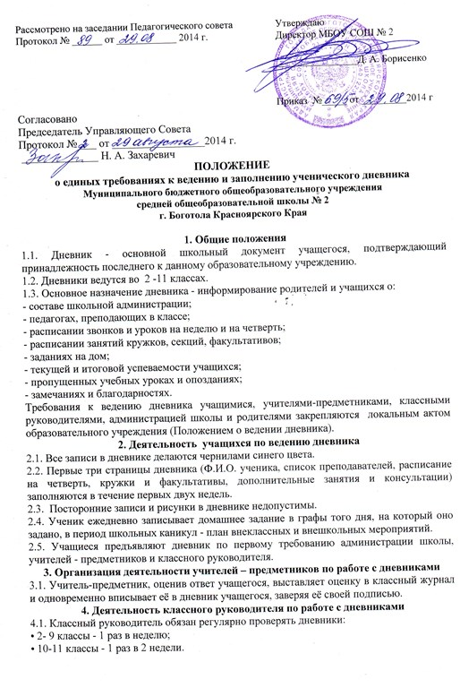
Рассмотрено на заседании Педагогического совета Утверждаю
Протокол № ______ от ____________ 2014 г. Директор МБОУ СОШ № 2

________________Д. А. Борисенко
Приказ №_____ от _________2014 г
Согласовано
Председатель Управляющего Совета
Протокол № ___ от _________________2014 г.
______________ Н. А. Захаревич
ПОЛОЖЕНИЕ
о единых требованиях к ведению и заполнению ученического дневника
Муниципального бюджетного общеобразовательного учреждения
средней общеобразовательной школы № 2
г. Боготола Красноярского Края

1. Общие положения
1.1. Дневник - основной школьный документ учащегося, подтверждающий принадлежность последнего к данному образовательному учреждению.
1.2. Дневники ведутся во 2 -11 классах.
1.3. Основное назначение дневника - информирование родителей и учащихся о:
- составе школьной администрации;
- педагогах, преподающих в классе;
- расписании звонков и уроков на неделю и на четверть;
- расписании занятий кружков, секций, факультативов;
- заданиях на дом;
- текущей и итоговой успеваемости учащихся;
- пропущенных учебных уроках и опозданиях;
- замечаниях и благодарностях.
Требования к ведению дневника учащимися, учителями-предметниками, классными руководителями, администрацией школы и родителями закрепляются локальным актом образовательного учреждения (Положением о ведении дневника).
2. Деятельность учащихся по ведению дневника
2.1. Все записи в дневнике делаются чернилами синего цвета.
2.2. Первые три страницы дневника (Ф.И.О. ученика, список преподавателей, расписание на четверть, кружки и факультативы, дополнительные занятия и консультации) заполняются в течение первых двух недель.
2.3. Посторонние записи и рисунки в дневнике недопустимы.
2.4. Ученик ежедневно записывает домашнее задание в графы того дня, на который оно задано, в период школьных каникул - план внеклассных и внешкольных мероприятий.
2.5. Учащиеся предъявляют дневник по первому требованию администрации школы, учителей - предметников и классного руководителя.
3. Организация деятельности учителей – предметников по работе с дневниками
3.1. Учитель-предметник, оценив ответ учащегося, выставляет оценку в классный журнал и одновременно вписывает её в дневник учащегося, заверяя её своей подписью.
4. Деятельность классного руководителя по работе с дневниками
4.1. Классный руководитель обязан регулярно проверять дневники:
• 2- 9 классы - 1 раз в неделю;
• 10-11 классы - 1 раз в 2 недели.
4.2. Классный руководитель следит за наличием в дневниках всех оценок, полученных учащимися в течение недели. В случае необходимости вписывает отсутствующие оценки, подтверждая их своей подписью.
4.3. Классный руководитель отмечает количество пропущенных уроков за неделю. В конце дневника выставляются итоговые сведения об успеваемости.
4.4. Классный руководитель должен строго следить за обратной связью со стороны родителей.
4.5. По окончанию четверти классный руководитель с учащимися выставляет общее количество пропущенных уроков и опозданий за четверть в сводную ведомость дневника, подтверждая их своей подписью.
4.6. На первой неделе после каникул классный руководитель должен проверить наличие подписи родителей под четвертными оценками.
4.7. Оценки в дневник выставляются чернилами синего цвета.
5. Деятельность родителей
5.1. Родители еженедельно просматривают и подписывают дневник.
5.2. 1 раз в четверть родители подписывают сводную ведомость в конце дневника.
6. Деятельность администрации школы
6.1.Администрация школы осуществляет контроль ведения дневника по следующим критериям:
- заполнение первых страниц;
- текущий учёт знаний учащихся;
- итоговый учёт знаний;
- качество и частота проверки дневников классными руководителями;
- наличие подписи родителей в дневниках учащихся;
- культура ведения дневников.
6.2. Контроль ведения дневников осуществляется администрацией школы 2 раза в год (октябрь, март).
6.3. По результатам контроля ведения дневников администрация имеет право на поощрение и дисциплинарное взыскание классных руководителей и учащихся школы.

